

69068, м. Запоріжжя, вул. Кругова,148 ЄДРПОУ 20031114 тел. 050-500-84-03, факс (061) 769-04-54; ПриватБанк Філія «Запорізьке РУ», МФО 313399,
e-mail: avvu_info@ukr.net р\р UA223133990000026004055712535

РОЗПОРЯДЖЕННЯ № 1

м. Запоріжжя 02 вересня 2020 р.

Про заходи
санітарно-епідеміологічної безпеки
при проведенні Кубку України 2020 року

- Змагання на Кубок України 2020 року серед ветеранів волейболу провести на трьох відокремлених площадках бази відпочинку «Связист». «Парадиз», «Одеса», окремо по кожній номінації без залучення глядачів;
- Мандатну комісію та нараду з представниками команд, провести на відкритій площадці бази відпочинку «Связист»;
- Парад та відкриття змагань, в кожній зміні 05 та 09 вересня о 12.00, провести тільки за участю керівників обласних осередків та капітанів команд;
- Звітно-виборну Конференцію провести на відкритій площадці бази відпочинку «Связист» 08 вересня о 15.00, без залучення запрошених;
- Головному судді змагань Хуторному В.Г. забезпечити суддів медичними масками;
- На керівників клубних команд покласти персональну відповідальність за дотриманням їх гравцями постанови Кабінету Міністрів України № 392 від 20.05.2020 р. «Про встановлення карантину з метою поширення на території України гострої респіраторної хвороби COVID – 19, спричиненою корона вірусом SARS-Co-2» .

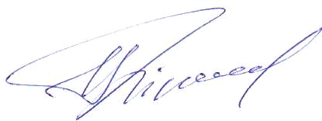
Президент АВВУ Ігор БІРЮКОВ

